Кое-кто не знает, что такое хор. Ребята почему-то решили, что хор – это когда все поют громко! :
ВИДЕО – ЗАНЯТИЕ: https://yadi.sk/i/gt6cLx73gZ9WK

Язычок чтоб не скучал-
считалку будем повторять:
Я могу считать до ста
Времени не жалко:
Раз, два, три, четыре, сто,
Вот и вся считалка (ссылка на музыку):
https://vk.com/audio?performer=1&q=%D0%9D%D0%B5%D0%B8%D0%B7%D0%B2%D0%B5%D1%81%D1%82%D0%B5%D0%BD
ИГРАЛОЧКА:
ИГРА НА РАЗВИТИЕ СЛУХОВОГО ВНИМАНИЯ ДЛЯ СРЕДНЕГО И СТАРШЕГО ДОШКОЛЬНОГО ВОЗРАСТА:
Взрослый в произвольном порядке включает три музыкальных композиции: марш, колыбельную или плясовую.
Ребёнок самостоятельно выполняет движения, соответствующие звучащей музыке: марширует, «спит» или танцует.
Также он может показывать картинки, которые соответствуют характеру музыки.
МАРШ:
https://vk.com/audio?performer=1&q=%D0%9D%D0%B5%D0%B8%D0%B7%D0%B2%D0%B5%D1%81%D1%82%D0%B5%D0%BD
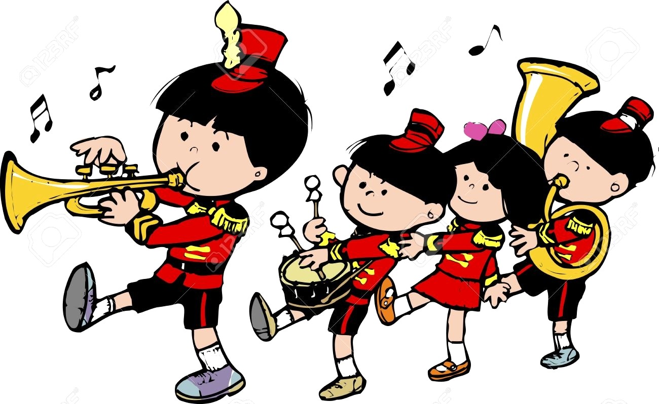

КОЛЫБЕЛЬНАЯ: https://vk.com/audio?performer=1&q=%D0%9D%D0%B5%D0%B8%D0%B7%D0%B2%D0%B5%D1%81%D1%82%D0%B5%D0%BD

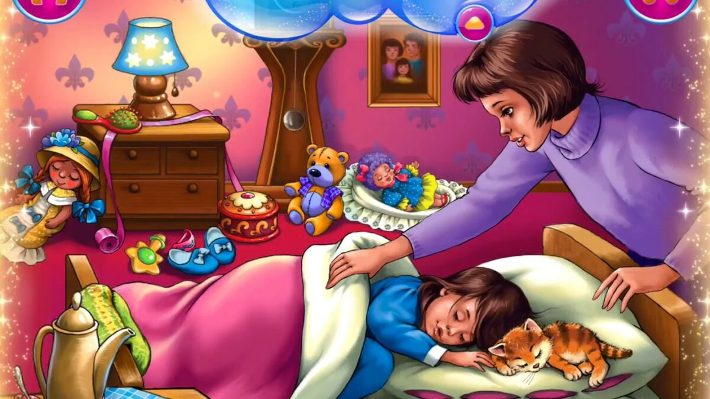
ТАНЕЦ:
https://vk.com/audio?performer=1&q=%D0%9D%D0%B5%D0%B8%D0%B7%D0%B2%D0%B5%D1%81%D1%82%D0%B5%D0%BD

День Победы!

Композитор: Тухманов Давид Фёдорович
Автор стихов: Харитонов Владимир Гаврилович
Куплет:
День Победы, как он был от нас далёк,
Как в костре потухшем таял уголёк.
Были вёрсты, обгорелые, в пыли, —
Этот день мы приближали как могли.
Припев:
Этот День Победы
Порохом пропах,
Это праздник
С сединою на висках.
Это радость
Со слезами на глазах.
День Победы!
День Победы!
День Победы!
Куплет:
Дни и ночи у мартеновских печей
Не смыкала наша Родина очей.
Дни и ночи битву трудную вели —
Этот день мы приближали как могли.
Куплет:
Здравствуй, мама, возвратились мы не все…
Босиком бы пробежаться по росе!
Пол-Европы прошагали, пол-Земли, —
Этот день мы приближали как могли.
Ссылка :
http://m.megapesni.me/singer/%D0%BB%D0%B5%D0%B2+%D0%BB%D0%B5%D1%89%D0%B5%D0%BD%D0%BA%D0%BE.html

выпускники!
Вот и осень пришла,
Собираться пора
В дом огромный, что школой зовётся.
Завершилась вчера
В детском саде игра.
Всё прошло и уже не вернётся.
Завершилась вчера
В детском саде игра.
Всё прошло и уже не вернётся.
Припев:
Серёжки и Наташки,
Теперь мы первоклашки,
И смотрим на приятелей вчерашних свысока.
Они остались в садике:
Марины, Саши, Вадики.
Они ещё не слышали школьного звонка.
Они ещё не слышали школьного звонка.
На уроках не спят,
Только ручки скрипят
Над тетрадкой по чистописанью.
Только пишем мы так:
Всё наперекосяк.
Ну, за что нам такие страданья!?
Только пишем мы так:
Всё наперекосяк.
Ну, за что нам такие страданья!?
Припев.
Скоро будем мы знать,
Как читать и считать,
Как по химии опыты ставить.
Ведь учиться у вас
Мы пришли в первый класс.
С этим можно друг друга поздравить.
Ведь учиться у вас
Мы пришли в первый класс.
С этим можно друг друга поздравить.
Ссылка: http://hotplayer.ru/?s=%D1%82%D0%B5%D0%BF%D0%B5%D1%80%D1%8C%20%D0%BC%D1%8B%20%D0%BF%D0%B5%D1%80%D0%B2%D0%BE%D0%BA%D0%BB%D0%B0%D1%88%D0%BA%D0%B8

